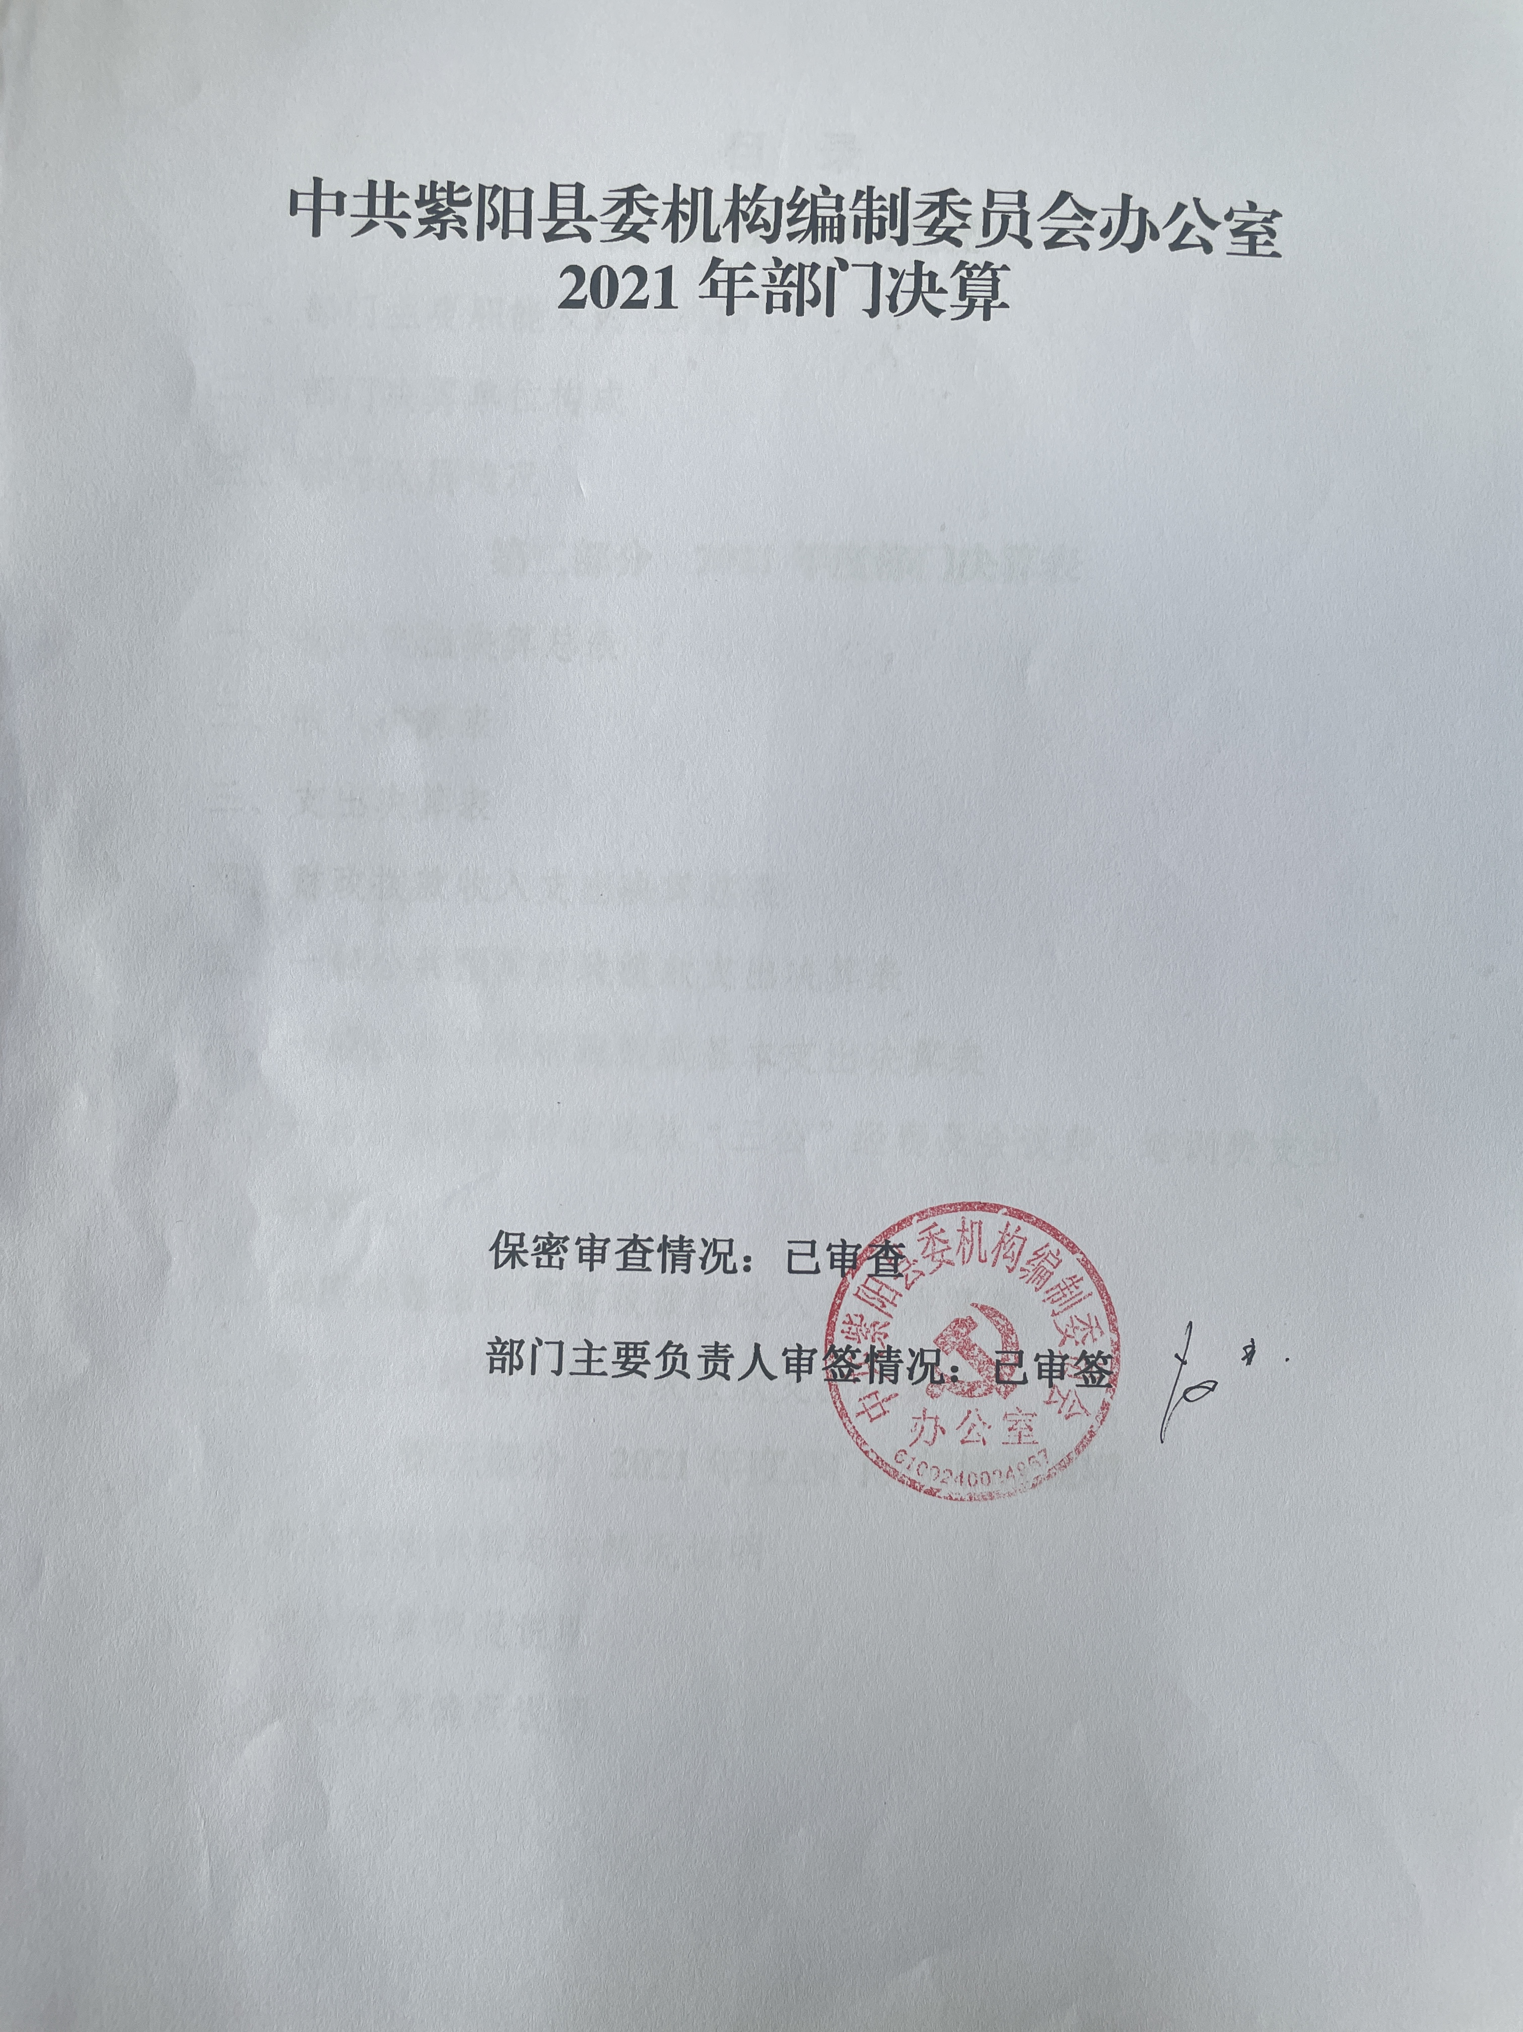
目 录
第一部分 部门概况
一、部门主要职能及内设机构
二、部门决算单位构成
三、部门人员情况
第二部分 2021年度部门决算表
一、收入支出决算总表
二、收入决算表
三、支出决算表
四、财政拨款收入支出决算总表
五、一般公共预算财政拨款支出决算表
六、一般公共预算财政拨款基本支出决算表
七、一般公共预算财政拨款“三公”经费及会议费、培训费支出决算表
八、政府性基金预算财政拨款收入支出决算表
九、国有资本经营预算财政拨款支出决算表
第三部分 2021年度部门决算情况说明
一、收入支出决算总体情况说明
二、收入决算情况说明
三、支出决算情况说明
四、财政拨款收入支出决算总体情况说明
五、一般公共预算财政拨款支出决算情况说明
六、一般公共预算财政拨款基本支出决算情况说明
七、一般公共预算财政拨款“三公”经费及会议费、培训费支出决算情况说明
八、政府性基金预算财政拨款收入支出情况说明
九、国有资本经营预算财政拨款支出决算情况说明
十、机关运行经费支出情况说明
十一、政府采购支出情况说明
十二、国有资产占用及购置情况说明
十三、预算绩效情况说明
第四部分 专业名词解释

第一部分 部门概况
一、部门主要职能及内设机构
（一）主要职能。
1.贯彻执行党和国家行政管理体制改革、机构改革和机构编制管理的方针政策和法律法规；研究行政管理体制改革重大问题并提出政策建议；拟订全县机构编制管理政策、制度并监督实施。
2.拟订并组织实施全县各级行政管理体制、事业单位管理体制和机构改革的总体方案；负责全县党政机关，人大、政协机构，各民主党派和群众团体及县属事业单位机构改革和机构编制管理工作；指导全县各级行政管理体制、事业单位管理体制、机构改革和机构编制管理工作。
3.拟订全县行政编制和事业编制分配方案；开展机构编制实名制管理。
4.按照管理权限，审批、审核县级机关机构设置、职能配置、人员编制、领导职数等事项；负责县级议事协调机构设立或调整的审核工作；承办双重领导以及市级部门领导为主的机构有关机构编制事宜；协调县级机关各部门之间和县级机关各部门与各镇之间职责分工。
5.推进全县事业单位管理体制改革，组织实施事业单位分类改革；拟订全县相关领域事业单位编制标准；按照管理权限，审批、审核全县事业单位的机构设置、职能配置、经费形式、人员编制、领导职数等事项。
6.组织开展全县事业单位履职评估和事业单位法人治理结构建设工作。
7.负责全县党政群机关统一社会信用代码赋码工作，组织实施党政群机关统一社会信用代码管理。
8.建立健全事业单位法人登记管理制度，依法对全县事业单位进行登记管理、监督检查和行政处罚。
9.监督检查机构编制管理法律法规、政策、制度的执行情况以及各部门、各单位对机构改革方案和机构编制事项执行落实情况；负责受理违反机构编制管理规定问题的举报，会同有关部门查处机构编制违法违纪行为。
10.负责全县党政群机关及事业单位标牌的管理工作；负责党政群机关和事业单位政务和公益机构域名注册管理工作。
11.负责全县机构编制统计工作；按照相关规定办理机关、事业单位使用编制和领导职数的审批手续；负责机构编制信息化建设工作。
12.承办县委、县委机构编制委员会交办的其他任务。
（二）内设机构。
本部门现设有政办股、编制股、督查股3个内设股室，另有县事业单位登记中心1个下属事业单位。
二、部门决算单位构成
纳入本年度本部门决算编制范围的单位共1个（本级），无二级预算单位：
三、部门人员情况
截至2021年底，本部门人员编制18人，其中行政编制10人、事业编制8人；实有人员10人，其中行政6人、事业4人。单位管理的离退休人员1人。
第二部分 2021年度部门决算表

第三部分 2021年度部门决算情况说明

一、收入支出决算总体情况说明
2021年度收入总计134.42万元，比上年增加2.82万元，增长2.14%。因工作人员工资晋级晋档，工资福利经费增加。
2021年度支出总计134.31万元，比上年增加2.71万元，增长2.06%。因工作人员工资晋级晋档，工资福利经费增加。
二、收入决算情况说明
本年度收入合计134.42万元，其中：财政拨款收入134.42万元，占100%；事业收入0万元，占0%；经营收入0万元，占0%；其他收入0万元，占0%。

三、支出决算情况说明
本年度支出合计134.31万元，其中：基本支出126.31万元，占94%；项目支出8万元，占6%；经营支出0万元，占0%。
四、财政拨款收入支出决算总体情况说明
2021年度财政拨款收入总计134.42万元，比上年增加2.82万元，增长2.14%。因工作人员工资晋级晋档，工资福利经费增加。
2021年度财政拨款支出总计134.31万元，比上年增加2.71万元，增长2.06%。因工作人员工资晋级晋档，工资福利经费增加。

五、一般公共预算财政拨款支出决算情况说明
本年度财政拨款支出预算127.85万元，支出决算134.42万元，完成预算的105%，占本年支出合计的100%。与上年相比，财政拨款支出增加7.82万元，增长6%，主要原因是工作人员工资晋级晋档，工资福利经费增加。
按照政府功能分类科目，其中：
1.一般公共服务支出（类）党委办公厅（室）及相关机构事务（款）行政运行（项）。年初预算为86.77万元，支出决算为81.02万元，完成预算的93%。决算数小于预算数的主要原因是压缩经费。
2.一般公共服务支出（类）党委办公厅（室）及相关机构事务（款）事业运行（项）。年初预算为0万元，支出决算为28.55万。预算与决算统计口径变化。
3.一般公共服务支出（类）党委办公厅（室）及相关机构事务（款）其他党委办公厅（室）及相关机构事务支出（项）。年初预算为0万元，支出决算为8.00万。预算与决算统计口径变化。
4.社会保障和就业支出。年初预算为11.21万元，支出决算为11.67万，完成预算的104%。决算数大于预算数的主要原因是年初未预算够，已追加预算。
5.卫生健康支出（类）行政事业单位医疗（款）行政单位医疗（项）。年初预算为5.41万元，支出决算为5.06万元，完成预算的94%。决算数小于预算数的主要原因决算实际数据差异。
六、一般公共预算财政拨款基本支出决算情况说明
本年度一般公共预算财政拨款基本支出134.31万元，包括人员经费和公用经费。其中：
（一）人员经费92.44万元，主要包括基本工资92.44万元，津贴补贴支出22.35万，奖金3.91万，绩效工资支出14.49万，养老保险缴费支出10.15万，职业年金缴费1.53万，职工医疗保险缴费5.06万，其他社会保障缴费1.00万。
（二）公用经费41.88万元，主要包括办公费9.57万元，印刷费2.03万元，电费0.15万元，邮电费0.9万元，物业管理费0.14万元，差旅费9.80万元，维护费2.30万元，公务接待费0.59万元，劳务费0.38万，工会经费2.13万元，其他交通费7.59万元，其他商品和服务支出3.42万元，办公设备购置1.68万元。
七、一般公共预算财政拨款“三公”经费及会议费、培训费支出决算情况说明
（一）“三公”经费财政拨款支出决算情况说明。
本年度一般公共预算安排“三公”经费支出预算0.59万元，支出决算0.59万元，完成预算的100%。决算数与预算数持平。
1.因公出国（境）支出情况说明。
本年度无一般公共预算因公出国（境）预算安排。
2.公务用车购置费用支出情况说明。
2021年公务用车运行维护费预算为0万元，支出决算为0万元，完成预算的100%，决算数较预算数减少（增加）0万元，主要原因是我单位没有公车。
3.公务用车运行维护费用支出情况说明。
2021年公务用车运行维护费预算为0万元，支出决算为0万元，完成预算的100%，决算数较预算数减少（增加）0万元，主要原因是我单位没有公车。
4.公务接待费支出情况说明。
本年度一般公共预算安排公务接待预算0.59万元，支出决算0.59万元，完成预算的100%，决算数较预算数持平。其中：
国内公务接待支出0.59万元。主要是单位与市县编办交流工作、接受市委编办调研、督查工作等发生的接待支出。
2021年公务接待市县编办考察调研团6批次，73人次。
（二）培训费支出情况说明。
2021年培训费预算为0万元，支出决算为0万元，完成预算的100%，决算数较预算数减少（增加）0万元，主要原因是我单位本年度没有计划、也没有组织各级类培训。
（三）会议费支出情况说明。
2021年会议费预算为0万元，支出决算为0万元，完成预算的100%，决算数较预算数减少（增加）0万元，主要原因是我单本年度没有计划、也没有组织各类各级会议。
- 政府性基金预算财政拨款收入支出情况说明
本部门无政府性基金决算收支，并已公开空表。
九、国有资本经营预算财政拨款支出决算情况说明
本部门无国有资本经营决算拨款收支，并已公开空表。
十、机关运行经费支出情况说明
本年度机关运行经费预算14.51万元，支出决算33.88万元，完成预算的233%。支出决算比上年增加2.05万元，主要原因是新购置办公设备。
十一、政府采购支出情况说明
本年度无政府采购支出预算。
十二、国有资产占用及购置情况说明
截至2021年末，本部门机关及所属单位共有车辆0辆。单价50万元以上的通用设备0台（套）；单价100万元以上的专用设备0台（套）。2021年当年购置车辆0辆；购置单价50万元以上的通用设备0台（套）；购置单价100万元以上的专用设备0台（套）。
十三、预算绩效情况说明
（一）预算绩效管理工作开展情况说明。
本部门积极推进预算绩效管理改革工作，建立了绩效管制度体系，预算绩效管理的主要内容：1、预算绩效目标管理。政办股编制下一年度预算或追加预算时，应同时编制预算绩效计划，报送绩效目标。政办股对提交的绩效目标按规定程序进行审核，不符合要求的，退回申请用款部门重新调整绩效目标；符合要求的，由政办股提交市财政部门申报；2、预算绩效运行跟踪监控管理。建立绩效运行跟踪监控机制，定期采集绩效运行信息并汇总分析，对绩效目标运行情况进行跟踪管理和监控。对上年度开展的重点项目评价工作进行绩效跟踪；3、绩效评价管理。预算执行中期或结束后，要及时对预算资金的产出和结果进行绩效评价，重点评价产出和结果的经济性、效率性和效益性。用款部门要对预算执行情况进行自评，认真分析研究评价结果所反映的问题，努力查找资金使用和管理中的薄弱环节，制定改进和提高工作的措施；4、绩效评价结果反馈与应用管理。根据财政部门绩效评价结果反馈，办公室应及时根据绩效评价结果，完善管理制度；用款部门应及时根据绩效评价结果，改进管理措施；政办股应将绩效评价结果作为安排以后年度预算的重要依据，为领导决策和行政问责提供参考依据。完善了绩效管理工作机制，建立绩效考核评价机制,实现全过程预算绩效管理,进一步完善内部约束和激励机制；基本流程如下：1、确定绩效评价对象；2、下达绩效评价通知；3、确定绩效评价工作人员；4、制定绩效评价工作方案；5、收集绩效评价相关资料；6、对资料进行审查核实；7、综合分析并形成评价结论；8、撰写与提交评价报告；9、评价结果反馈；建立绩效评价档案。明确了绩效管理职能，配备了1名专人负责绩效管理工作，设置了绩效专岗，明确了岗位职责。
根据预算绩效管理要求，本部门组织对2021年度部门预算项目支出进行全面自评，涵盖项目1个，涉及预算资金8万元，占部门预算项目支出总额的100%。
组织开展2021年度部门整体支出绩效自评工作，从评价情况来看，一是持续完善“三定”规定落实。完成我县城乡规划管理职责调整和县文物管理机构设置工作。二是不断深化重点领域改革。完成了我县行政复议体制改革，森林公安和森林防火管理体制、机构设置、人员编制调整及应急管理综合行政执法机构整合组建工作，全面提升安全防范能力。三是高效完成重点体制机制调整。完成我县扶贫机构设置重组和开发区管理机构及其党的组织设置规范调整工作，为我县乡村振兴工作和工业园区优化营商环境、实现高质量发展提供体制机制保障。四是是深入推进事业单位履职评估工作。完成住建、农业农村系统下属11个事业单位履职评估实地考评工作，进一步规范事业单位履职行为，强化事业单位事中事后监管，优化机构编制资源配置，提高公共服务供给效率。
组织对政府职能转变和事业单位改革等1个项目开展了部门重点评价，涉及预算资金8万元，从评价情况来看，一是持续完善“三定”规定落实。完成我县城乡规划管理职责调整和县文物管理机构设置工作。二是不断深化重点领域改革。完成了我县行政复议体制改革，森林公安和森林防火管理体制、机构设置、人员编制调整及应急管理综合行政执法机构整合组建工作，全面提升安全防范能力。三是高效完成重点体制机制调整。完成我县扶贫机构设置重组和开发区管理机构及其党的组织设置规范调整工作，为我县乡村振兴工作和工业园区优化营商环境、实现高质量发展提供体制机制保障。四是是深入推进事业单位履职评估工作。完成住建、农业农村系统下属11个事业单位履职评估实地考评工作，进一步规范事业单位履职行为，强化事业单位事中事后监管，优化机构编制资源配置，提高公共服务供给效率。
（二）部门决算中项目绩效自评结果。
本部门在部门决算中反映政府职能转变和事业单位改革等1个一级项目绩效自评结果。
1.政府职能转变和事业单位改革项目绩效自评综述：全年预算数15万元，执行数8万元，完成预算的53%。项目绩效目标完成情况：一是持续完善“三定”规定落实。完成我县城乡规划管理职责调整和县文物管理机构设置工作。二是不断深化重点领域改革。完成了我县行政复议体制改革，森林公安和森林防火管理体制、机构设置、人员编制调整及应急管理综合行政执法机构整合组建工作，全面提升安全防范能力。三是高效完成重点体制机制调整。完成我县扶贫机构设置重组和开发区管理机构及其党的组织设置规范调整工作，为我县乡村振兴工作和工业园区优化营商环境、实现高质量发展提供体制机制保障。四是是深入推进事业单位履职评估工作。完成住建、农业农村系统下属11个事业单位履职评估实地考评工作，进一步规范事业单位履职行为，强化事业单位事中事后监管，优化机构编制资源配置，提高公共服务供给效率。发现的问题及原因：制度建设还不到位，跟踪监督仍需完善。下一步改进措施：制定部门预算绩效管理相关办法，建立健全绩效运行跟踪监控机制，定期开展自查自评，提高项目运行成效。
（三）部门整体支出绩效自评结果。
根据年度设定的绩效目标，部门整体支出自评得分98分，综合评价等级为“优”，全年预算数127.85万元，执行数134.42万元，完成预算的105%。本年度本部门总体运行情况及取得的成绩：2021年，本部门以习近平新时代中国特色社会主义思想为指导，坚持党管机构编制原则，全面贯彻党的十九大及十九届历次全会精神及习近平总书记关于机构编制工作重要论述，认真落实县委、县政府决策部署，持续深化关键领域改革，强化体制机制创新，优化编制资源配置，提升机构编制管理水平，不断强化部门自身建设，牢记初心使命，积极担当作为，只争朝夕、真抓实干，进一步调整理顺了重点领域体制机制，为县域社会经济发展提供了坚强的体制机制保障。发现的问题及原因：因放管服改革，上级部门给基层下放事权，基层审批和服务事项增加，人员编制未相应调整，机构编制刚需矛盾突出。下一步改进措施：建议省级部门统筹考虑，坚持权随事走，编随事走，前随事走原则，探索推行编制从上级跨层级向基层调剂增加，适当缓解人员编制刚需矛盾问题。

- 部门重点评价项目绩效评价结果。
本部门2021年度未开展部门重点绩效评价。

第四部分 专业名词解释
1.基本支出：指为保障机构正常运转、完成日常工作任务而发生的各项支出。
2.项目支出：指单位为完成特定的行政工作任务或事业发展目标所发生的各项支出。
3.“三公”经费：指部门使用一般公共预算财政拨款安排的因公出国（境）费、公务用车购置及运行费和公务接待费支出。
4.财政拨款收入：指本级财政当年拨付的资金。
5.公用经费：指为完成特定的行政工作任务或事业发展目标用于设备设施的维持性费用支出，以及直接用于公务活动的支出，具体包括公务费、业务费、修缮费、设备购置费、其他费用等。
6.工资福利支出：反映开支的在职职工和编制外长期聘用人员的各类劳动报酬，以及上述人员缴纳的各项社会保险费等。
7.结转资金：即当年预算已执行但未完成，或者因故未执行，下一年度需要按原用途继续使用的资金。
8.结余资金：即当年预算工作目标已完成，或者因故终止，当年剩余的资金。

